关于2019-2020学年第二学期（2020春）网络博雅课、部分网络自由选修课的考试的通知

各二级学院、系：
根据课程修习安排，2020春网络博雅课和部分网络自由选修课（本学期初重选网络自由选修课除外）已于4月12日修习完毕，现进入复习考试阶段，本次考试由于受疫情的影响，因此采用网上考试的方式，现将操作说明和考试要求通知如下：
一、考试说明及要求
1.本次参加考试的范围：2020春网络博雅课的选课学生；2020春网络自由选修课的选课学生（2016级本科学生和高职学生）
特别提示：2017级、2018级本科生网络自由选修课的修习时间未结束，考试时间另行通知。
2.本次考试为自主在家进行网上考试，请同学们诚信答题，自主完成考试；
3考试时间为4月25日和5月5日全天，具体各科考试时间段请查看本通知附件1、2，请同学们务必按照规定的时间段完成本科目的考试，每科考试时间为30分钟，没有按时参加考试者将无法获得考试成绩，且没有再次考试的机会；
4.按照考试时间提前5分钟登录，请大家不要过早登录，避免造成网络拥堵。
特别提示：
1.请同学们务必考试前一天登录学习通确认是否能登录，如果忘记密码，请务必联系本院系教秘老师报告到考试管理临时群里，以便及时重置密码。重置后的默认初始密码为 123456。
2.如果考试当天有学生遇到突发的网络故障问题影响考试，请及时将截图提交给本部门教学秘书报备说明情况，由教秘老师报告到临时考试群中，经过确认同意的，由教秘老师通知学生当天规定的考试时间，学生按时参加考试。
- 操作说明
下面是移动端和电脑端两种考试的设备的说明，同学们可以根据自己学习、使用的情况，选择自己方便、稳定的设备进行考试。
（一）移动端
第一步：下载“学习通”APP（如果学习时就是在移动端就不需要再次下载，直接登录）
可在手机应用市场搜索并下载“超星学习通”，或直接扫如下二维码进行下载。
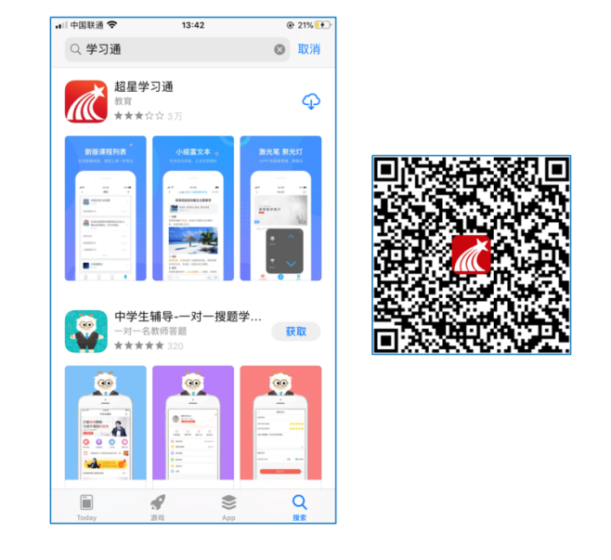
第二步：登录和注册
打开“学习通”APP，点击“我”——“请先登录”——点击屏幕下方的“其它登录方式”——在机构登录页面，输入“中华女子学院”，用学号及平台密码登录；默认初始密码为 123456。登录后完善手机号信息即可通过手机号及验证码便捷登录。
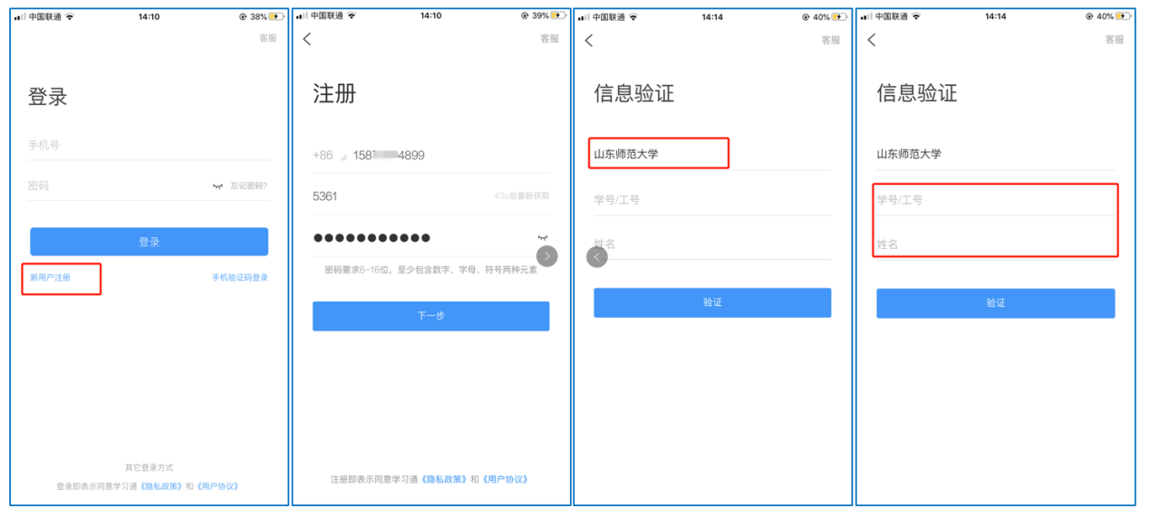
中国政法大学网络教学平台
中国政法大学网络教学平台
第三步：点击右下角“我”，点击“课程”，核对课程信息并进入课程界面，点击“作业/考试”。
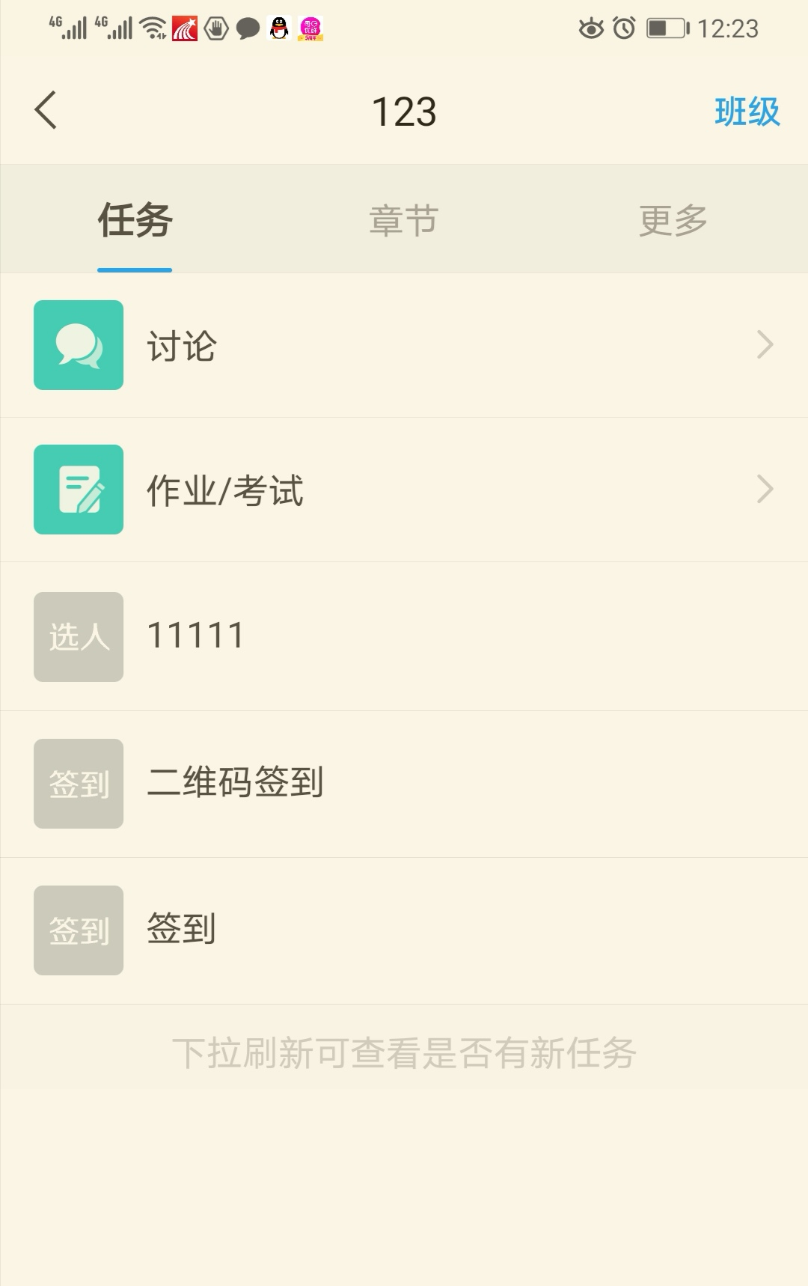
第四步：点击“考试”，点击相应的试卷。
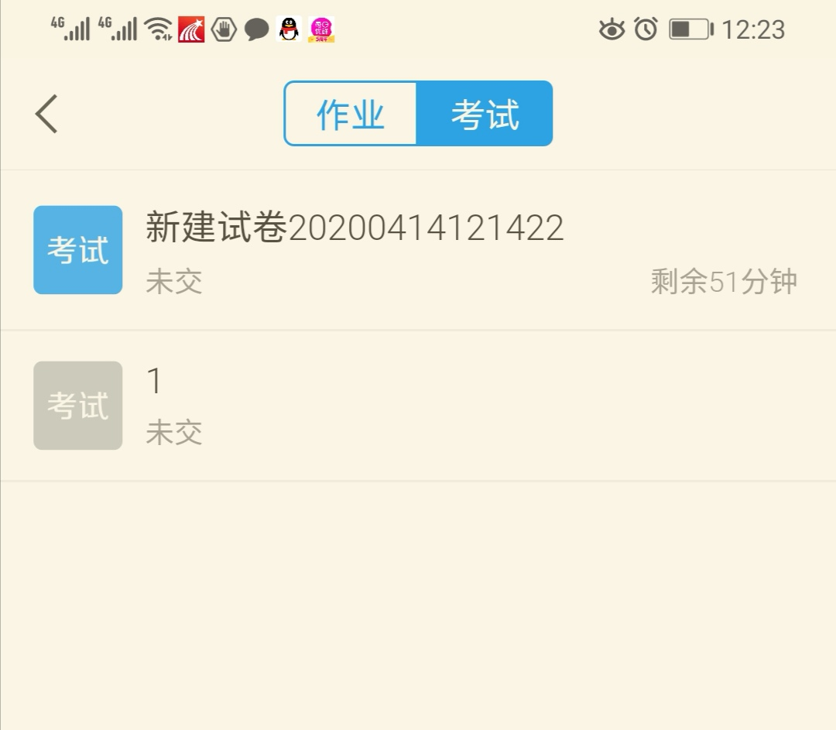
第五步：核对考试信息，阅读考试说明后点击“开始考试”。
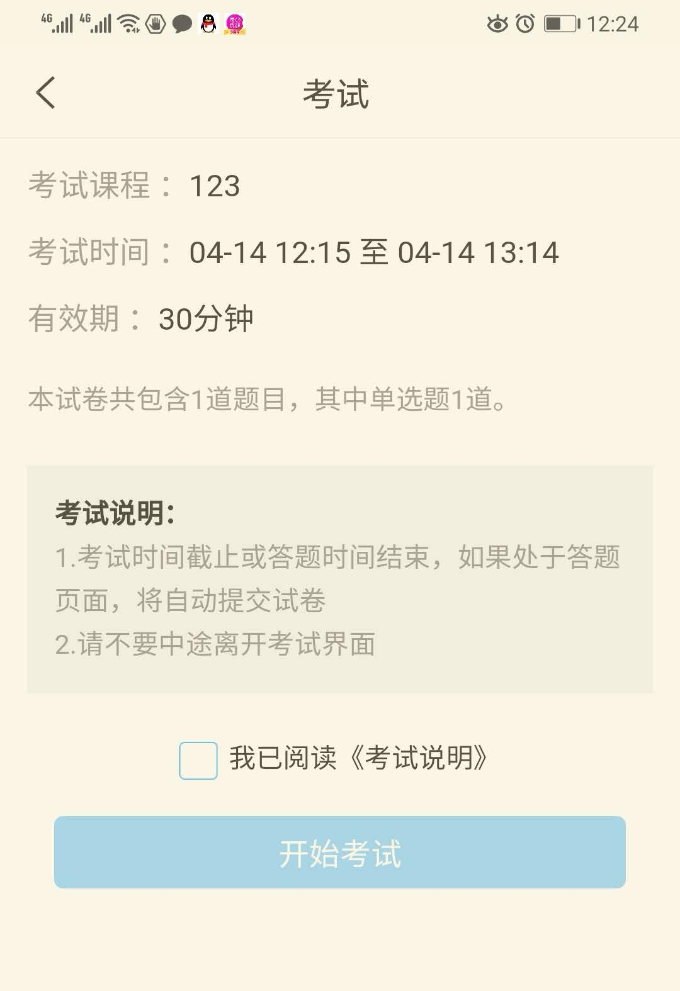
第六步：在规定的时间内完成考试，并点击“复查交卷”。若考试结束时没有点击“复查交卷”，系统会自动交卷。

（二）电脑端
第一步：在电脑中输入网址http://cwu.benke.chaoxing.com/，点击右上角的“登录”按钮。输入自己的学号和密码进行登录。
第二步：核对课程信息并进入课程界面。
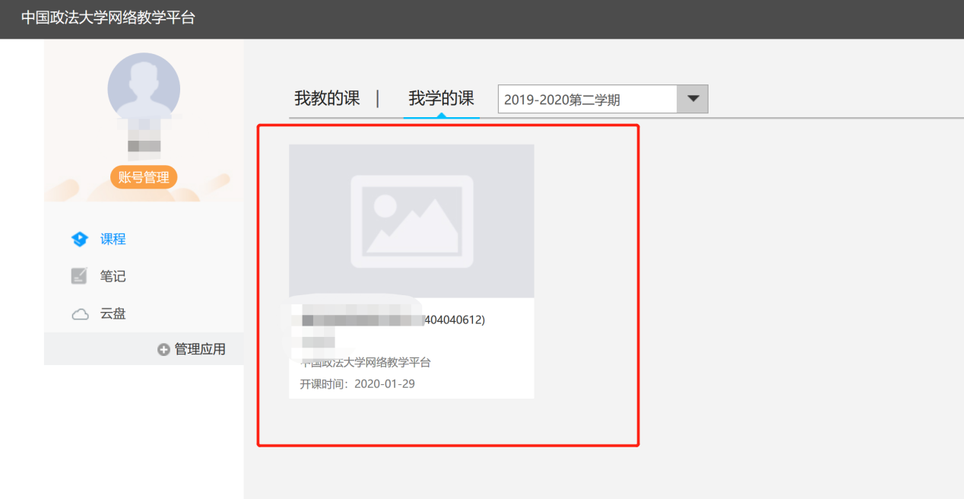
第三步：点击右上角“考试”。
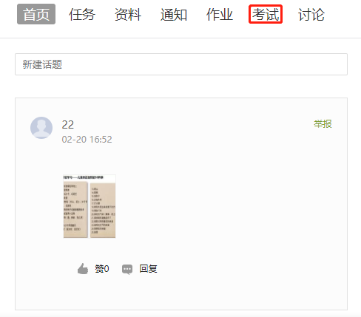
第四步：查看考试时间并点击“考试”开始作答。
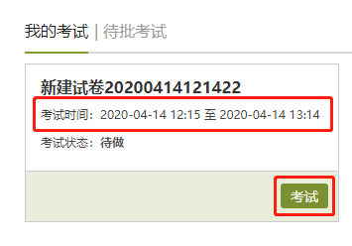
第五步：注意提示信息，输入验证码进入考试。
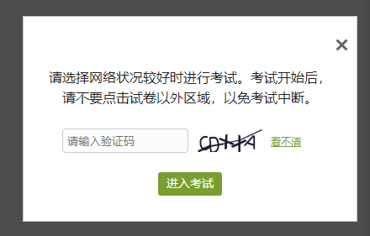
第六步：在规定的时间内完成考试，并点击“交卷”。若考试结束时没有点击“交卷”，系统会自动交卷。
